PROPOSIÇÕES 02 – Vereador Antônio Gilberto Portz
INDICAÇÃO – 02/2021

Indico ao Excelentíssimo Senhor Prefeito Municipal em conjunto com a Secretaria de Obras para que seja colocado uma lixeira junto ao pavilhão Nilo Hart na localidade de Barra do Silva Jorge.
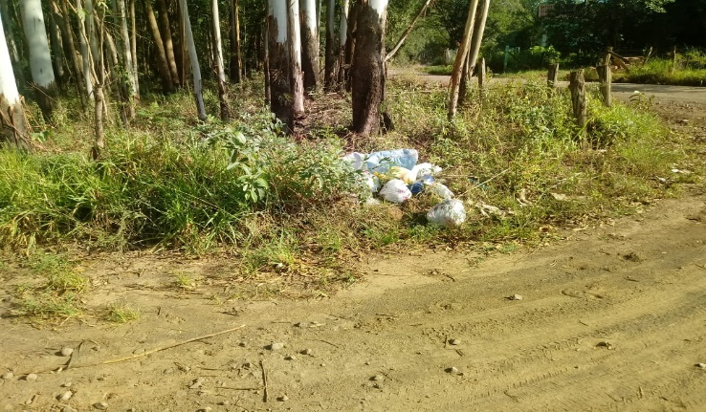
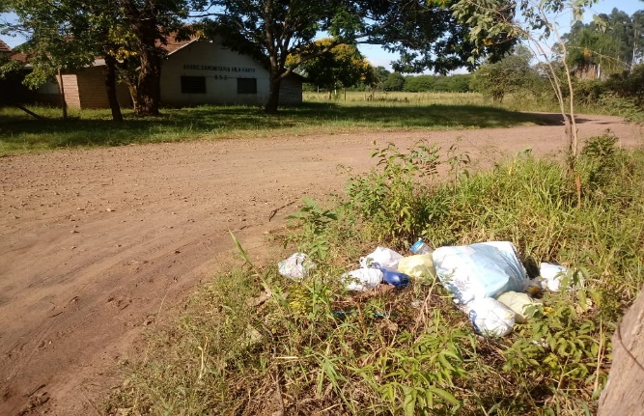

MENSAGEM JUSTIFICATIVA:

Senhor Presidente;
Senhores Vereadores:

O presente pedido tem objetivo de manter a organização e a higiene para a comunidade.

Atenciosamente,

Bom Retiro do Sul, 25 de janeiro de 2021.
